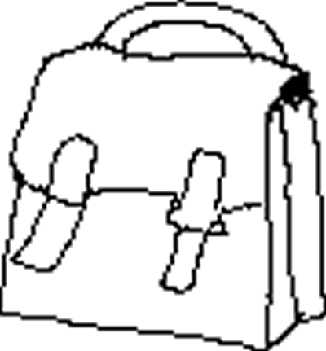  CARTABLE  Cartable  cartable |  |  | 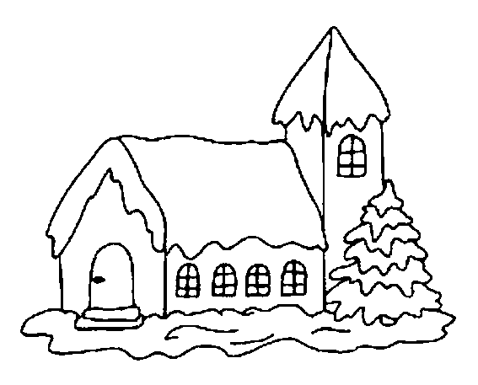  CHALET  Chalet  chalet
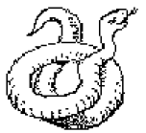SERPENT  Serpent  serpent |  |  | 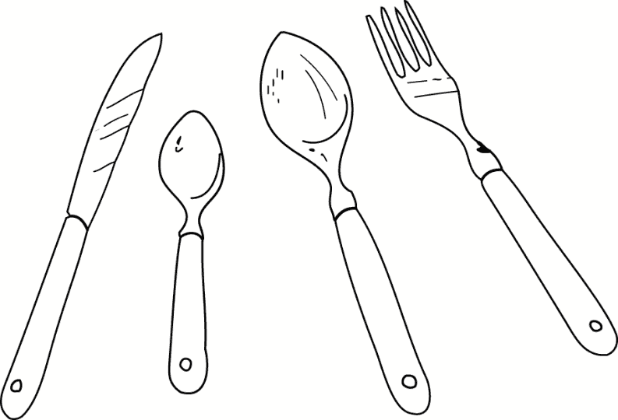  COUVERTS  Couverts  couverts

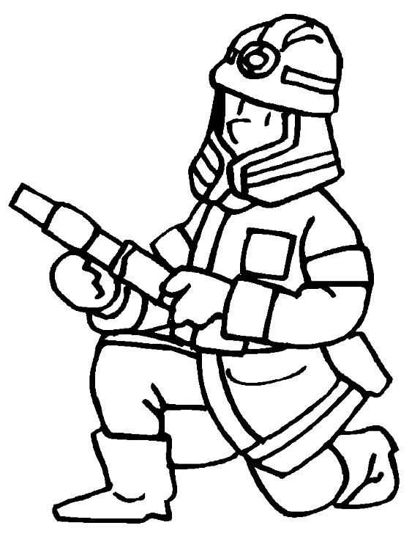  POMPIER  Pompier  pompier |  |  | 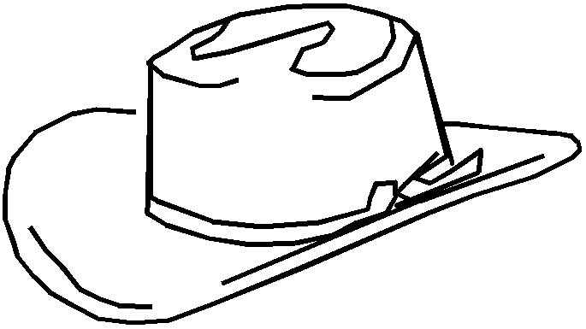  CHAPEAU  Chapeau  chapeau
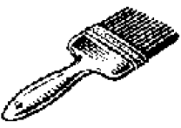 PINCEAU  Pinceau  pinceau |  |  | C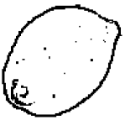ITRON  Citron  citron

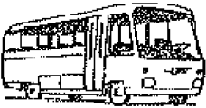 | 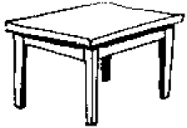 | 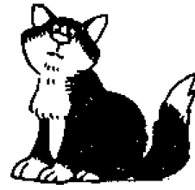 | 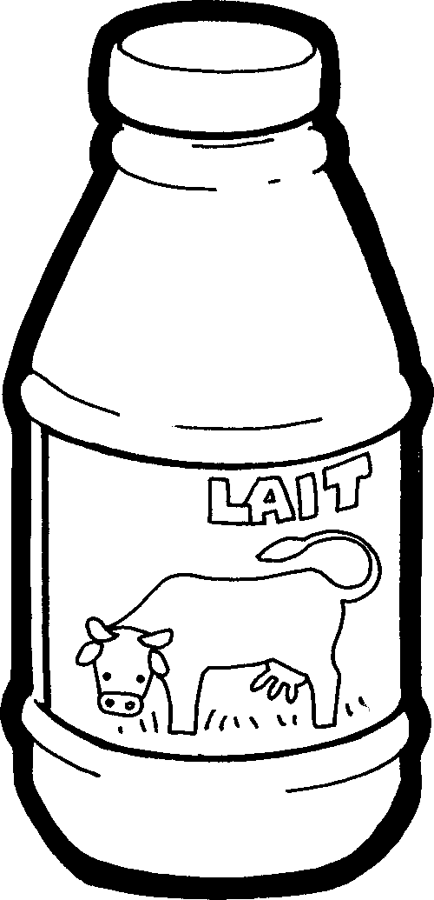
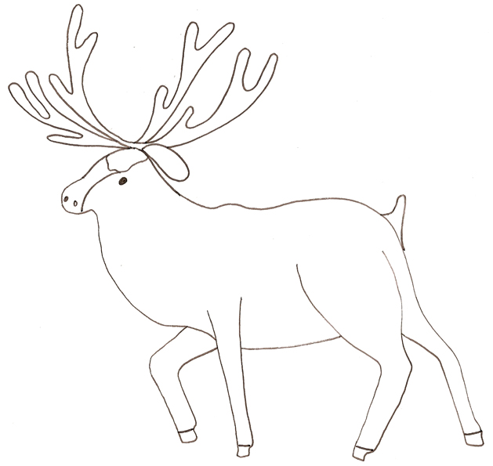 |  | 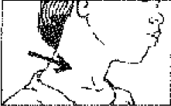 | 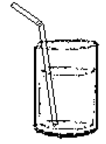
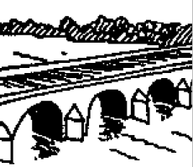 | 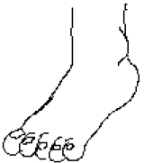 |  | 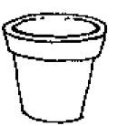
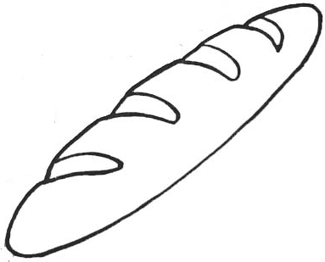 | 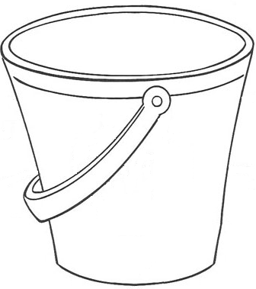 | 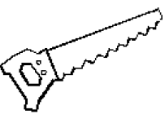 | 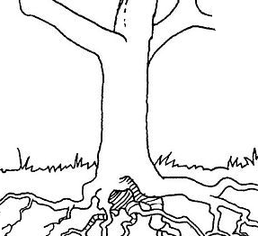

Déroulement :

Nombre de joueurs : 2

1ère phase : les cartes images sont face visible sur la table. Chaque joueur dispose d’une planche loto.
But du jeu : remplir sa planche.
Il s’agit en fait d’une phase d’appropriation du jeu. Il n’y a pas réellement de gagnant.

2ème phase : les cartes images sont face cachée sur la table. Chaque joueur retourne à son tour une carte image. S’il en a besoin pour compléter sa planche, il la garde et la dépose à la bonne place, sinon, il la repose.
But du jeu : remplir sa planche le premier.

